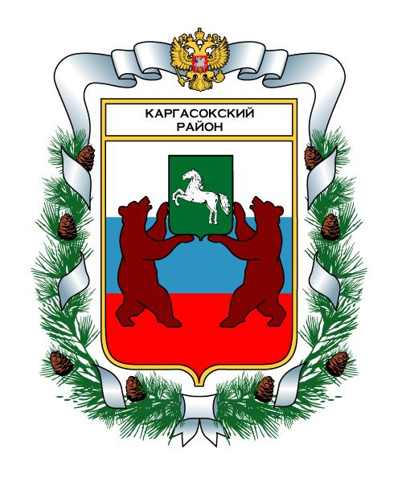
МУНИЦИПАЛЬНОЕ ОБРАЗОВАНИЕ «Каргасокский район»

ТОМСКАЯ ОБЛАСТЬ

ДУМА КАРГАСОКСКОГО РАЙОНА

РЕШЕНИЕ

08.06.2010 |  | № 555
с. Каргасок

Об информации Контрольного органа Думы Каргасокского района о проведении контрольного мероприятия по проверке соблюдения порядка учета и эффективного использования имущества казны муниципального образования «Каргасокский район».

Заслушав предоставленную информацию органом муниципального финансового контроля Думы Каргасокского района по проверке соблюдения порядка учета и эффективного использования имущества казны муниципального образования «Каргасокский район»,

Дума Каргасокского района РЕШИЛА:
- Администрации Каргасокского района организовать проведение инвентаризации казенного имущества муниципального образования «Каргасокский район», провести проверку обоснованности учета имущества на забалансовых счетах с оценкой его рыночной стоимости
- Муниципальному учреждению по имущественным и земельным отношениям принять меры к устранению задолженности арендных платежей, составить полный реестр муниципального имущества.
3. Органу муниципального финансового контроля в ноябре 2010 года провести контрольное мероприятие по проверке устранения замечаний отмеченных в акте проверки соблюдения порядка учета и эффективного использования имущества казны муниципального образования «Каргасокский район» от 17.05.2010 года.
4. Контроль за исполнением настоящего решения возложить на бюджетно-финансовый комитет Думы Каргасокского района.

Председатель Думы |  | В.А. Протазов

Глава Каргасокского района А.М. Рожков

